- خارج کردن متغیرای مورد نظر برای برای نه منطقه از خروجی مدل. مدل برای یک ماه اجرا شده است. و برای هر روز یک خروجی وجود دارد و در مجموع سی و یک خروجی داریم. اسکریپت R نوشته شده باید بتواند تمام متغیرها را برای هر روز خارج کرده در یک فایل CSV ذخیره کند. منغیرها در تصویر زیر مشخص شده اند:
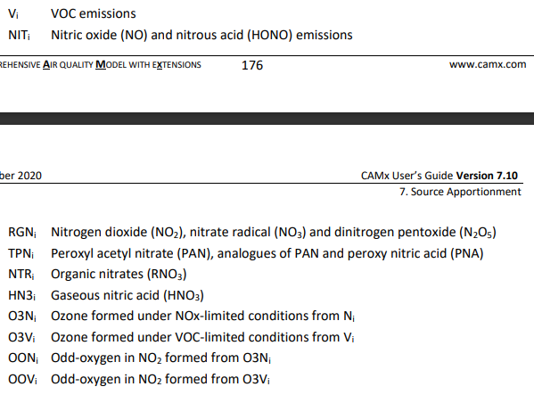

- در متغیرهای خروجی سه عدد اخر مربوط به منطقه است که از 001 تا 009 نام گذاری شده اند. و پنج متغیر دیگر که با IC, ESTBC, NTHBC, STHBC WESTBC مرزهای جغرافیایی مدل است که مقادیر اولیه هر متغیر را در خود جای داده. (برای نمونه یکی از متغیرها در تصویر زیر نشان داده شده است.)

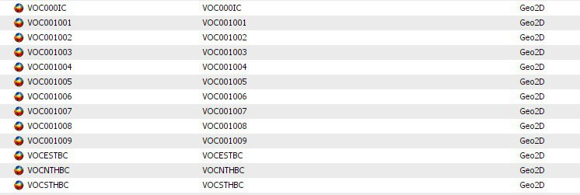

- اسکریپت R نوشته شده باید مقادیر هر یک از متغیرها ( 15 متغیر موجود) را برای هر منطقه به صورت میانگین روزانه و درصد روزانه (مشابه جدول زیر) برای هر منطقه به دست دهد و به صورت CSV ذخیره کند. و در پایان نیز میانگین ماهیانه و درصد ماهیانه را برای هر یک از متغیرها محاسبه کند و در یک فایل CSV ذخیره کند.

Tracer | Region_1 | Region_2 | Region_3 | Region_4 | Region_5 | Region_6 | Region_7 | Region_8 | Region_9
VOC | 48.62 | 7.99 | 13.08 | 10.58 | 11.47 | 6.83 | 1.42 | 1.42 | 1.42
O3N | 90.94 | 1.38 | 0.91 | 0.49 | 2.19 | 4.03 | 0.06 | 0.06 | 0.06
O3V | 73.39 | 5.17 | 4.82 | 2.41 | 5.41 | 8.07 | 0.72 | 0.72 | 0.72
OON | 79.14 | 3.83 | 5.02 | 5.42 | 3.44 | 3.10 | 0.05 | 0.05 | 0.05
OOV | 61.23 | 7.01 | 10.39 | 9.64 | 7.02 | 4.54 | 0.17 | 0.17 | 0.17
NIT | 23.92 | 21.36 | 18.73 | 23.92 | 6.34 | 5.55 | 0.19 | 0.19 | 0.19
RGN | 36.08 | 12.49 | 17.49 | 17.55 | 10.26 | 5.98 | 0.13 | 0.13 | 0.13
TPN | 62.84 | 6.69 | 8.18 | 6.80 | 7.50 | 7.82 | 0.16 | 0.16 | 0.16
NTR | 70.66 | 4.81 | 7.26 | 5.69 | 6.64 | 4.83 | 0.10 | 0.10 | 0.10
HN3 | 58.89 | 8.81 | 9.65 | 8.21 | 7.38 | 6.95 | 0.11 | 0.11 | 0.11

